[摺頁冊標題]
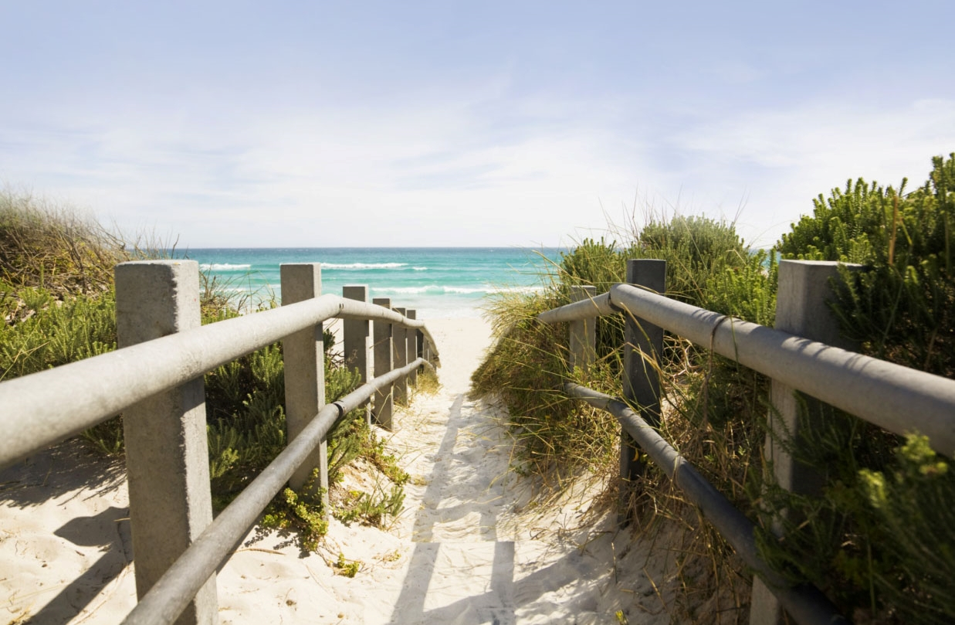

[在這裡促銷最划算的優惠！]
[您可以輕鬆地將此摺頁冊變成您的摺頁冊。若要用您自己的文字取代預留位置文字，只要選取要取代的文字，  然後開始輸入即可。選取時請勿包含字元右側或左側的空格。] | [價格]
[取得圖片]  [若要用您自己的相片取代此相片，只要將它刪除，然後按一下 [插入] 索引標籤上的 [圖片] 即可。] | [用相片致勝]  [開始使用大小相似的影像，以便在這個版面配置中獲得最佳效果。然後以滑鼠右鍵按一下相片，就能輕鬆使用 [放大] 和 [縮小] 選項。] | [展現您的風格]  [選取相片，接著在 [圖片工具]  [格式] 索引標籤上，套用一種圖片樣式或將相片縮放至特定大小。]

[公司名稱]
[在這裡新增您的標語或其他結語文字] | [電子郵件] | [網站] | [電話]

